

策划组： 第二十组

陈艺雅，邓昂，黄浩然，石子莹ame project planning book

**游戏项目策划书**

**游戏项目商业策划书方案**

**一、游戏名称**

游戏名：evolution，意为“进化”之意。人们把机甲看作身体的一部分，一种科技发展的进化表现。

**二、游戏类型**

横版射击游戏

**三、游戏特点**

在横版过关游戏中加入解谜要素。

**四、背景故事**

在这个世界里，人们更崇尚机甲而非机器人。他们认为机甲是人身体的延伸，更有安全感。而机器人就比较危险了，人们不能很清楚地了解它们的思想，毕竟恐惧来源于未知。人们理所当然地认为机器人具有极大的潜在危险性，下面这一事件似乎佐证了人们的判断。

探员KID收到了一个任务，A城遭到了袭击，总部告诉他是机器人觉醒了，摧毁了这座城市。而他的任务是进入城区中心的幻梦境空间，取取得A城的维持能量：能量宝石，从而修复这座城市。目前，那个空间幻化成了一栋楼的形状，但楼内充满了敌人和谜团。秉持着修复城市和消灭叛乱的信念，KID来到了这座大楼。

**五、玩家操作表**

玩家可操纵部分包括按键和鼠标

按键部分：玩家操纵按键“A”“D”进行左右移动，按下空格键进行跳跃，在空中长按空格键进行飞行，点击“J”键进行射击，点击“K”键进行冲刺。

鼠标部分：玩家可通过鼠标进行UI交互。

**六、游戏地图表**

游戏地图可分为三层楼，每层楼有若干个房间。每一层通往楼上的楼梯一开始是被锁住的，需要达成一定的条件才能打开。

第一层：包含两个房间和楼梯，楼梯处于被锁住的状态，点击楼梯会提示进入房间达成一定条件，方可解锁楼梯，进入二楼。

第二层：包含三个房间和楼梯，楼梯依然处于被锁住的状态，点击楼梯会提示搜集一定的物品，方可解锁楼梯，进入三楼。

第三层：包含三个房间和最终场地。房间内并未设置机关，玩家需要消灭所有的机甲敌人并解开最终密码箱获取能量水晶，游戏结束。

**七、游戏人物表：**

玩家部分：玩家扮演一名驾驶着机甲的探员，机甲通体红色， 具有冲刺、飞行、射击技能。

NPC部分：

1. 机器人敌人：在平台上左右移动，但不会攻击玩家，触碰会掉血
2. 机甲类敌人A：会发射导弹攻击玩家
3. 机甲类敌人B：会通过钻头冲刺攻击玩家

**八、游戏道具表**

游戏内道具属于线索类道具，包括三张纸条和三个告示牌，分布在第一层的房间里面，会提示玩家通关需要达成的某个条件。

**九、游戏主线**

玩家进入大楼第一层→读取上楼条件→达成条件→进入二楼→读取上楼条件→搜集钥匙→进入三楼→消灭敌人→获取密码箱并解开，拿到能量水晶→游戏结束

**十、游戏规则**

玩家需要前往大楼的第三层，获取能量水晶，确保能量足够修复这座城市。

冲刺：按“K”键触发。向前移动一段距离，时间持续0.2秒，在冲刺期间玩家处于无敌状态，可以在空中释放。

飞行：玩家在空中长按空格键可以飞行，飞行距离与体力条相关，飞行过程中随时间消耗体力值，体力值为空时取消飞行。玩家处于地面上时恢复体力值。

射击：按“J”键触发，发射子弹，对敌人造成伤害。

**十一、游戏界面**

开始游戏：

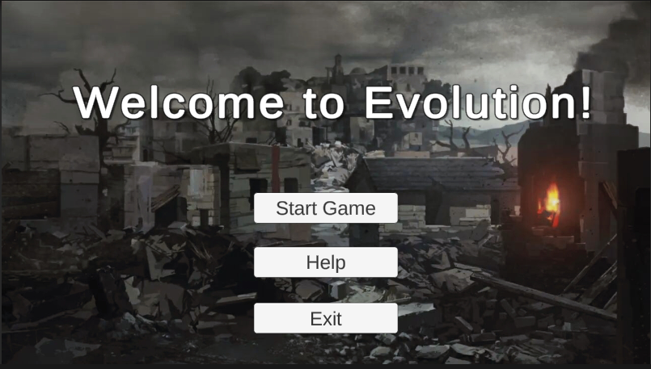

新手教程：

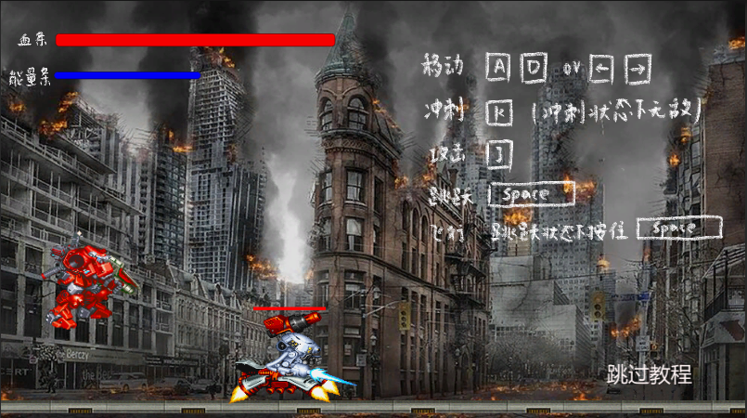

大厅：

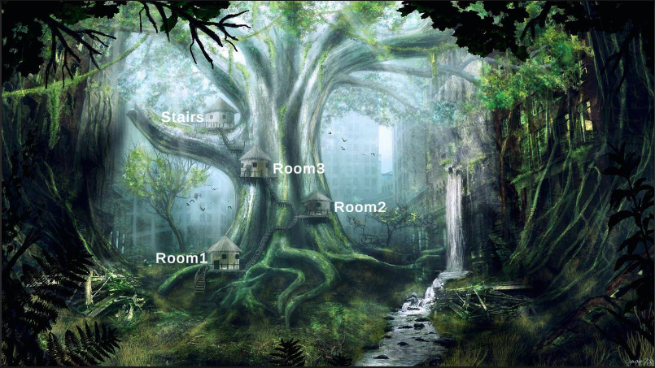

房间：

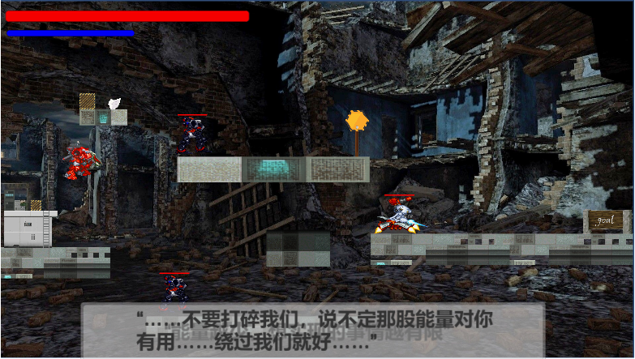

胜利：

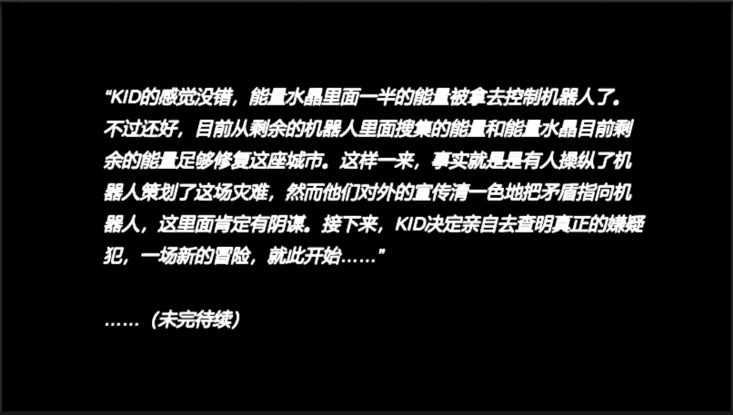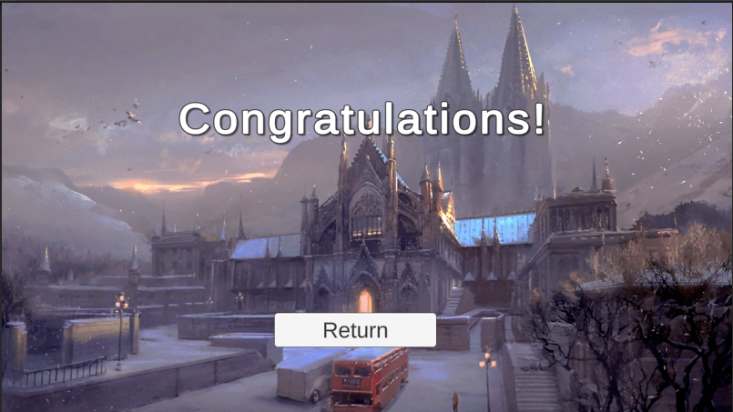

失败：

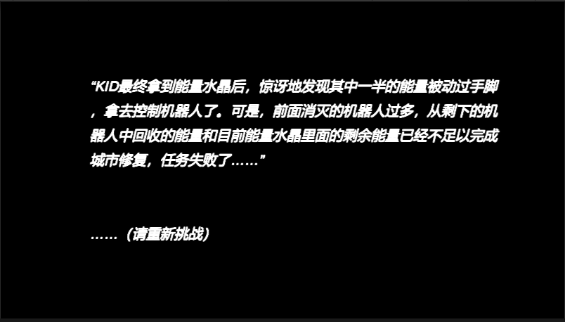

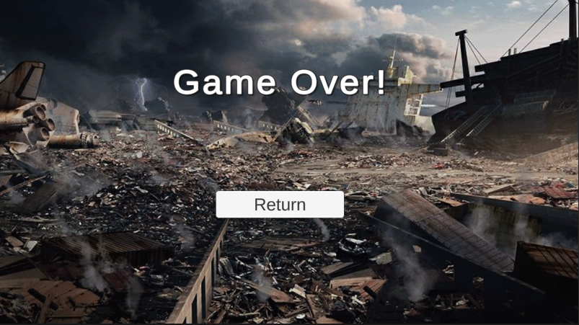

**十二、游戏制作进程表**

|  |  |
| --- | --- |
| 日期 | 任务 |
| 6.26 | 第一次小组会议，和老师第一次会议，初步确定游戏类型和玩法 |
| 6.27 | 搜集素材，包括玩家形象，敌人形象，界面背景，关卡地图材质等，并编写剧本 |
| 6.28 | 分配任务，分别设计角色部分、场景部分和关卡部分 |
| 6.30 | 各组员继续各自分配的任务，并新增文本内容编写 |
| 7.1 | 第一次对接，将角色放入关卡中，并调试 |
| 7.2 | 所有关卡部分完成，调整角色与关卡的适配性 |
| 7.3 | 拼接关卡及其他界面部分，实现正确的跳转 |
| 7.4 | 地图新增线索道具，调试相应的条件判断 |
| 7.5 | 搜集音乐音效并添加，同时勘定游戏文本部分 |
| 7.7 | 最终调试，检查游戏完整性，成功运行游戏 |
| 7.8 | 收尾工作，打包压缩包并提交任务 |

十三、分工表

|  |  |
| --- | --- |
| 陈艺雅 | 游戏资源，场景设计，UI设计 |
| 邓昂 | 游戏资源，角色控制，游戏规则 |
| 黄浩然 | 游戏资源，游戏策划，游戏编剧 |
| 石子莹 | 游戏资源，场景设计，UI设计 |